|  |  |
| --- | --- |
| Nº de Registro *(Este espacio lo completa SOGEAS)* |  |

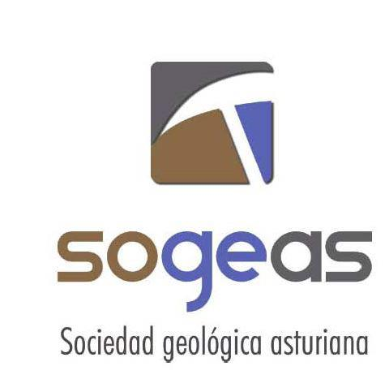

PREMIOS SOGEAS AÑO 2025

A la divulgación de la geología

|  |
| --- |
| * El **plazo de presentación** de candidaturas finaliza el día **15 de septiembre de 2024 a las 14h** (las propuestas tienen que estar en la sede de SOGEAS el día 15 de septiembre de 2025, antes de las 14h). * La candidatura deberá contar con un mínimo de tres y un máximo de seis cartas de nominación. * Es imprescindible respetar las extensiones máximas establecidas en algunos apartados del presente formulario de presentación de la candidatura. * Por favor, envíe **original y copia** de toda la documentación **en papel y en soporte electrónico** (CD o DVD). |

### PARTE I

### INFORMACIÓN GENERAL DE LA CANDIDATURA

# Datos de la entidad responsable de la actuación

|  |  |  |  |  |
| --- | --- | --- | --- | --- |
| Nombre de la persona o entidad propuesta |  | | | |
| Representante / Responsable de la entidad |  | | | |
| Cargo |  | | | |
| e-mail |  | | | |
| Dirección postal |  | | | |
| Código postal |  | Población | |  |
| País |  | | | |
| Página web |  | | | |
| Teléfono directo |  | Fax |  | |
| Código de identificación fiscal |  | Fecha de constitución |  | |
| Forma jurídica |  | | | |
| Nº de identificación |  | | | |

# Datos de la institución o del grupo de científicos o expertos que presentan la candidatura

Copie y complete la tabla siguiente en función del número de nominaciones que presenten la candidatura. Necesariamente la candidatura contará con al menos tres nominaciones y hasta un máximo de seis.

|  |  |
| --- | --- |
| Nombre y apellidos del representante/responsable de la institución, del científico o del experto |  |
| Situación profesional / cargo |  |
| Nombre de la entidad |  |
| Dirección postal completa |  |
| País |  |
| Página web |  |
| Teléfono directo |  |
| Fax |  |
| e-mail (representante/responsable de la institución, científico o experto) |  |

**PARTE II Y ANEXOS**

##### INFORMACIÓN ESPECÍFICA DE LA CANDIDATURA

|  |
| --- |
| **La Parte II y los Anexos tienen formato de presentación libre y deberán facilitar información sobre los distintos aspectos señalados en cada uno de los epígrafes que se indican a continuación.** |

II.1 Memoria de justificación de la candidatura propuesta *(máximo 2.000 palabras)*

Por favor, adjunte:

* Descripción de la actividad y experiencia de la persona o entidad propuesta, así como una pequeña biografía que represente sus logos y aportaciones.

**II.2 Memoria de la entidad responsable del proyecto *(Máximo 2.000 palabras)***

Por favor, adjunte:

* Descripción de la actividad y experiencia de la persona o entidad.

**ANEXO 1**

**Cartas**

Por favor, adjunte:

* Originales de las cartas de nominación (un mínimo de tres y un máximo de seis), dirigidas al Presidente del Jurado de los **Premios SOGEAS a la divulgación de la geología**, presentadas por personas físicas, instituciones públicas nacionales o supranacionales o empresas.
* las cartas de nominación presentadas por instituciones o sociedades, deberán estar firmadas necesariamente.
* Carta firmada por el candidato y dirigida al Presidente del Jurado de los Premios **Premios SOGEAS a la divulgación de la geología,** según modelo adjunto.

**Modelo de carta ANEXO 2**

Presidente del Jurado

Premios SOGEAS

Calle Jesús Arias de Velasco, s/n

33005 Oviedo, Asturias

España

D./Dª ....................................con D.N.I (o Nº de Pasaporte) y nacionalidad ....................., en representación de la entidad......................donde ocupa el cargo de ....................,

Expone:

Que conoce y acepta las bases del **Premios SOGEAS a la divulgación de la geología**, y que considera que la candidatura que presenta reúne los requisitos necesarios para concursar en ella.

Que se compromete a recoger el premio durante la celebración de los actos de la festividad de San Alberto Magno en la Facultad de Geología de Oviedo o, en su caso, delegará a una persona para su recogida.

Que toda la información que contiene esta solicitud, incluidos los documentos que se adjuntan, es veraz y conocida por todos los participantes y por los órganos de gobierno de la entidad que representa y cuenta con la aprobación de ambos.

Y por ello presenta su candidatura a la consideración del Jurado del **Premios SOGEAS a la divulgación de la geología**.

En.....................................a................de...............................de 2025

Firma

Nombre y Apellidos